Lost Hills 20 17, Årets happening for modellflygere.

Det ble bare Dag Edvard og meg som fikk anledning til å besøke California denne gang.
Men det er alltid plass til flere, i dette internasjonale frifluktmiljøet som har vokst fram.
Deltagere fra hele verden kommer hit disse dagene i februar, og flyr så lenge det er lyst hver dag.

Dessverre hadde det kommet mye nedbør i år, slik at det ble noe justeringer på stevnedagene.
Isacson Winterclassic ble utsatt en dag til søndag, Canada Cup gikk som planlagt, mens Maxmen ble
utsatt til søndag, noe som gjorde at vi ikke fikk deltatt der.
Men du verden hvor mye vi fikk flydd allikevel.

Utsettelsen gjaldt i første rekke problemer med å ta seg inn på feltet med bil, det ble som en
oversvømt potetåker, se bilde av bilen vår. (front-grillen var tettet med gjørme.)
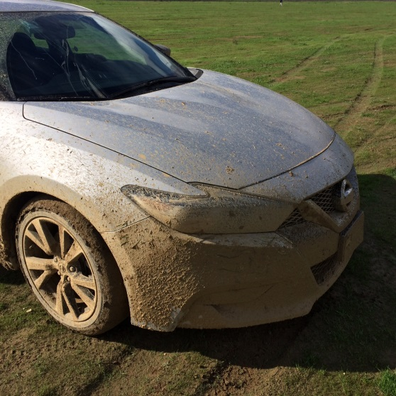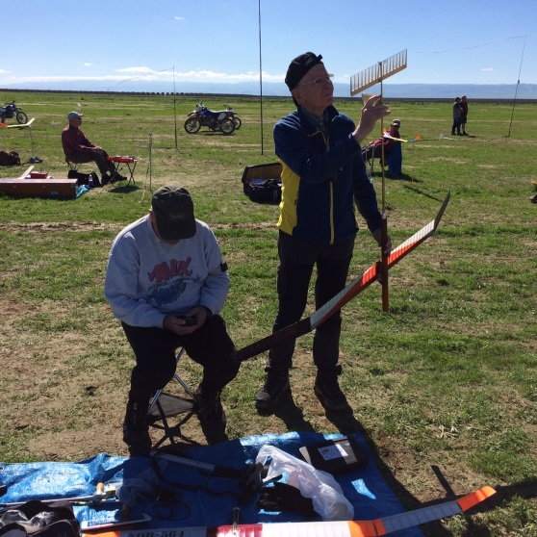

Vi fikk kontakt med Svenskene og fikk være med på Bror Eimar`s lag, eller ble han med oss?
Vi tre holdt sammen og hjalp hverandre så godt vi kunne med å lese termikk- muligheter.
Vi kom alle gjennom til flyoff i Isacson, hvor vi kun fikk gjennomført en 6 minutters flyoff på kvelden.
I alt 30 deltagere greide denne 7 runders konkurransen med 4 minutt maks i 1 og 7.runde.
Og i alt 20 greide 6.minutteren på kvelden.
Neste morgen var det 10 minutters flyoff, som ingen greidde, men Kulakovsky fløy 470 sek. som hold
til førsteplass foran Gilad Mark og Igor Vivchar på tredje.
Bror Eimar kom på 10.plass, jeg på 12.plass og Dag på 15.plass, noe jeg synes er meget bra når en leser navnene både foran og bak din egen plassering.

Så var det 2 dager fri med trening og beundring av alle de merkelige fly-klassene som blir fløyet der.
Det nye var noe de kalte «freatboard» tror jeg, som er et sitteunderlag som er formet som et flygende teppe med en liten diesel-motor montert på brettet, (formet med epoxy med en sentermal som form.)
Konkurransen gikk ut på å ha den mest mulig i lufta i løpet av en time. Fin underholdning.
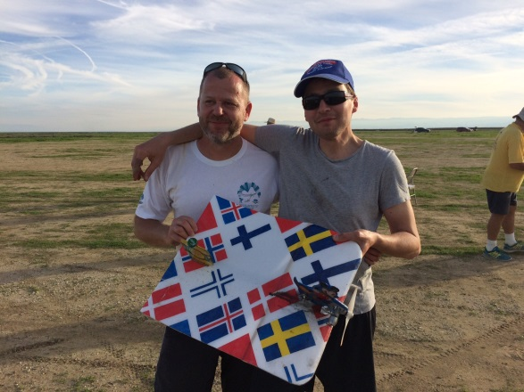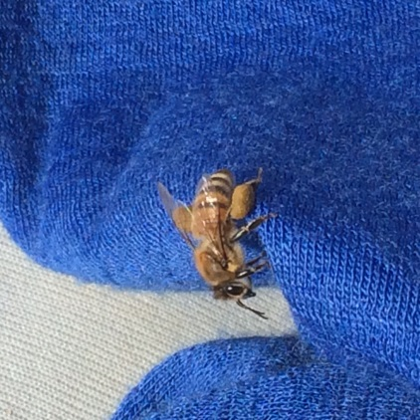
Feltet er omgitt av mye mandeltrær nå, som var i blomstring. Og de flittige biene var i hektisk jobb
med bestøvning. Over alt ser en stabler av bikuber inne i alle disse mandeltre-feltene.
Det dyrkes faktisk 80 % av verdens behov akkurat i dette området. Men også stor produksjon av
appelsiner til Juce og druer til vin.

På onsdag startet North American Cup, en 5 runders konkurranse i fint vær med slør for solen, som gjorde
at termikken var noe trikky. Flere av oss hadde noen nestenulykker, noe som resulterte i at jeg
fikk en miss 5 runde. Det var nærmest «lure-termikk», modellen går bra opp i motorstiget og fløy
bra i 2 minutter, så ble plutselig lufta borte. Ikke at modellen begynte å stalle, nei den ble nærmest
sugd ned i løpet av et drøyt minutt fra ca.90 meter høyde. Og dette fikk også 10 andre bekjentskap med.
Jaja, det er vel dette hele konkurranse går ut på, komme seg gjennom til flyoff.

Bror Eimar og Dag Larsen greide seg, og stilte opp på 10 minutters flyoff på ettermiddagen.
Dag og Bror startet forholdsvis tidlig, og fikk ikke så god luft som de som startet senere i omgangen.
Bror endte opp som nr.15 og Dag som nr 21, jeg som misset endte ikke helt sist, men som nr 39 av 52 deltagere.
Vinneren ble også her Kulakovsky med Charlie Jones på andre foran Jean Loc Bodin.

Så ble det noen dager fri til MaxMen på søndag, noe som viste seg å bli ufordelaktig for Dag og meg
som hadde bestilt fly hjem samme dag. Dette grunnet at stevnet ble utsatt en dag grunnet mye meldt regn på torsdag og fredag.

Men vi fikk da tatt oss en tur opp til Sequoia National Forest. Et flott turområde med muligheter
for å leie seg inn i utleiebygg vakkert plassert i alle de forskjellige «Beaver Creek» dalene som har
små og større bekker utenfor vinduene i disse vakre kløftene med passe utfordrende turterreng.
Vi endte opp på 6000 fot hvor snøplogen sluttet å brøyte, så da måtte vi ta samme veg ned igjen.

På vegen hjem reiste vi forbi små oljeforekomster som brukte «nikke-dukker» til å lense opp oljen.
Her gikk sauen og beitet mellom «nikkedukkene»
Videre ute på sletten kom vi til appelsinfarmer og Vingårder, i hele tatt et område med ekstremt mye
jordbruk.
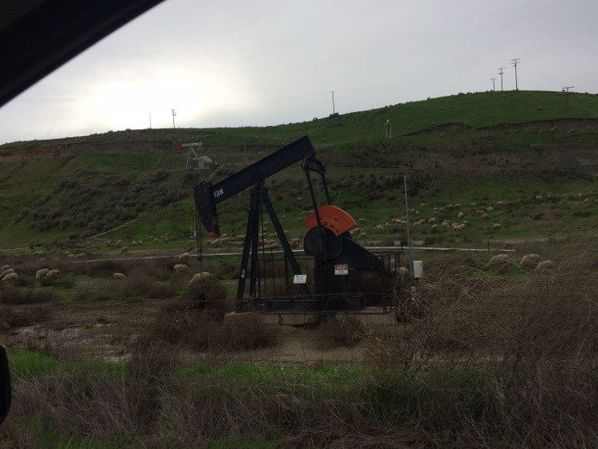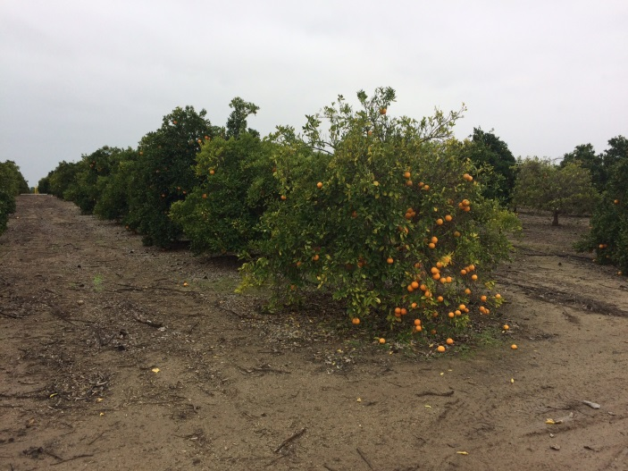

Så på lørdag reiste vi igjen ut på feltet og det var fult farbar veg, noe arrangøren også la merke til.
Men det er ikke lett å ta riktig avgjørelse alltid. I etterpåklokskapens navn, kunne en vel ønsket at
vurderingen kunne vært gjort stevnedagen, og dermed ikke blitt flyttet.
Vi fikk i allefall noen fine timer med trimming, spesielt Dag ble veldig fornøyd med sin nye Carbon-
vinge modell fra Kraviec/Stefanschuck.
Mesteren var også til stedet og gav gode instruksjoner på hvordan vi skulle trimme de forskjellige
trimmeskruene og hva vi skulle se etter. Det er så mange muligheter til å gå seg bort i all trimmingen.
Propell opp/nedtrekk og litt høgretrekk, vingvigler mye eller lite i stiget og glidet. Mot-ror eller nøytralt sideror i de forskjellige fasene, dette sammen med mye eller lite tailtrip på høyderoret, samt hva type lengde du har på strikken. Men mesteren gav oss info og en viss forståelse for hvorfor vi skulle justere
akkurat det og ikke det.

På søndag ble Maxmen arrangert. Vi reiste ut på morgenen for å sniffe inn den siste gode følelsen av Lost Hills, og så på de 2 første rundene. Mange gode starter å se, noe som er mye vanskeligere å registrere når du selv er deltager.
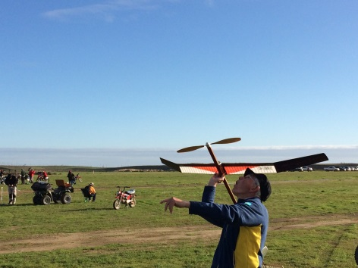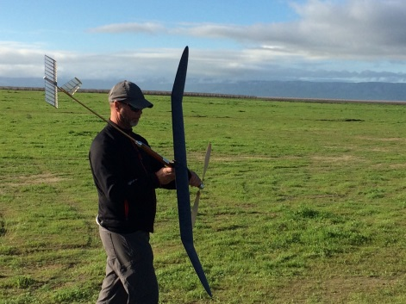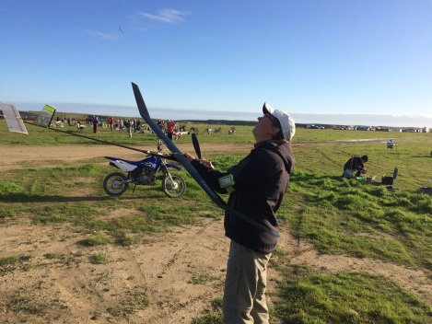

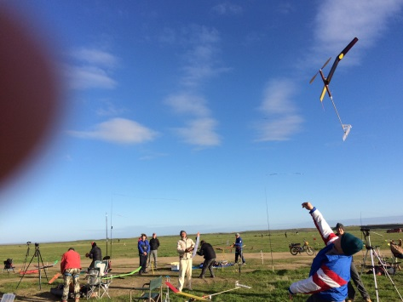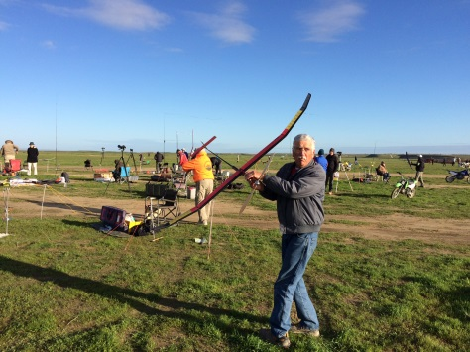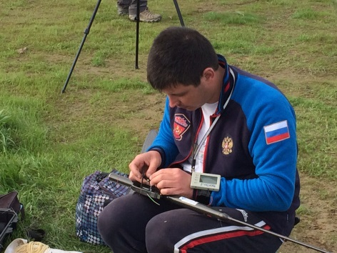

Seieren gikk til Andriukov med Kulakovsky og Stefanchuck på tredjeplass.
Vi takket for oss og reiste inn til Dennise for å få en siste frokost før avreise til Los Angeles.

Turen hjem gikk greit med bagasje og flykasser. Så takk til Dag for nok en fin tur «over there».

